Основные вехи жизни писателя
1. А.П. Чехов родился в Таганроге
2. Семья Чехова (родители, сёстры, братья)
3. Переезд из Таганрога в Москву.
4.Получение образования (медицинский факультет МУ).
5. Первые произведения (юморески, которые печатал журнал «Стрекоза»).
6. Первая книга рассказов Чехова — «Сказки Мельпомены».
7.Поездка Чехова на Сахалин.
8. Сотрудничество с театром.
9. Переезд в Мелехово.
10 Переезд в Ялту.
11.Женитьба на актрисе МХАТа
О. Книппер.
12.Болезнь Чехова и поездка в Германию для поправки здоровья.
13. Смерть гения.
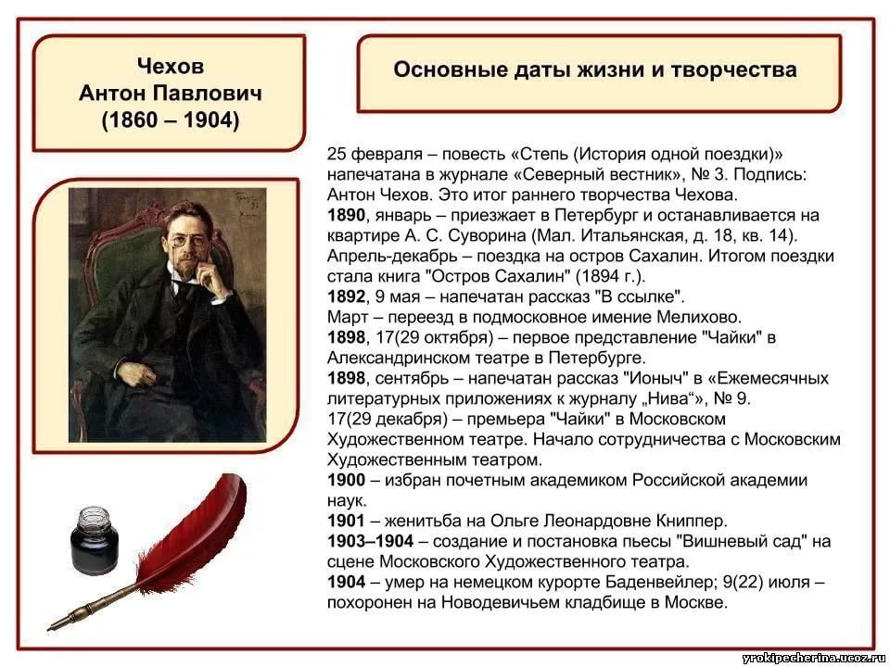
Домик А.П. Чехова

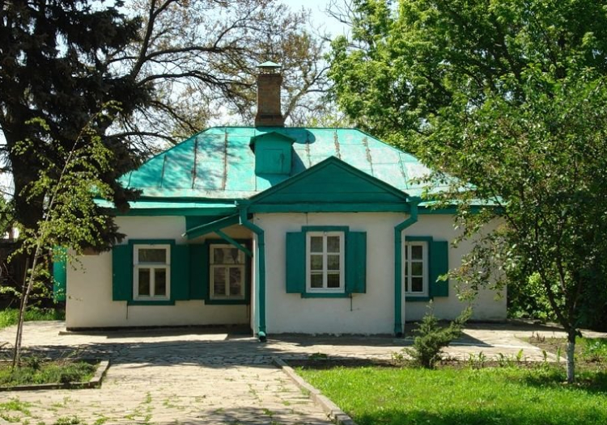

«Домик Чехова» — это небольшой флигель, в котором родился знаменитый русский писатель. Специалисты относят постройку флигеля к 1850г., а с 1859 по 1861гг. его снимал отец А.П.Чехова и жил здесь вместе со своей семьей. Первые экскурсии в музее прошли в 1926г. — в один год с началом цветения посаженных вокруг флигеля вишневых деревьев.

Буклет
160 лет со дня рождения
А.П. Чехова
(1860-1904)

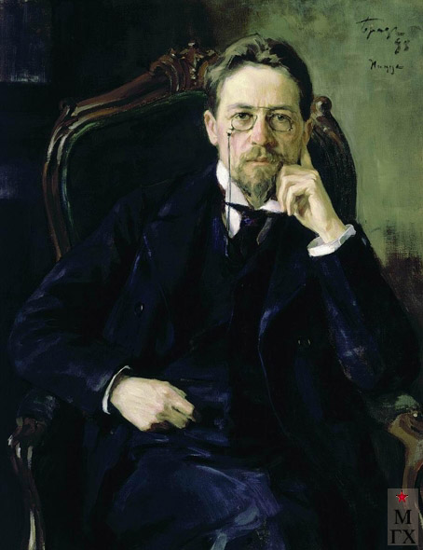

«В человеке все должно быть прекрасно: и лицо, и одежда, и душа, и мысли».

А.П. Чехов

Памятник А.П. Чехову

Памятник «Вишневый сад» установлен на Чеховской набережной неподалеку от гостиницы «Приазовье»; его открытие было приурочено к празднованию 150й годовщины со дня рождения писателя. Скульптурное изображение Антона Павловича представляет его сидящим в задумчивости на скамейке лицом к морю.

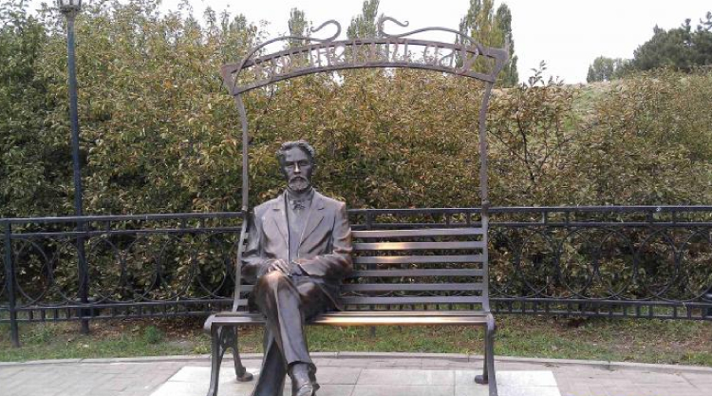

Литературный музей А.П. Чехова
Музей А.П. Чехова располагается в здании мужской классической гимназии, в которой с 1868 по 1879гг. обучался Антон Чехов. Здание было построено в 1843г., и в течение длительного времени именно эта гимназия была едва ли не единственным источником среднего образования для обширных территорий русского юга.

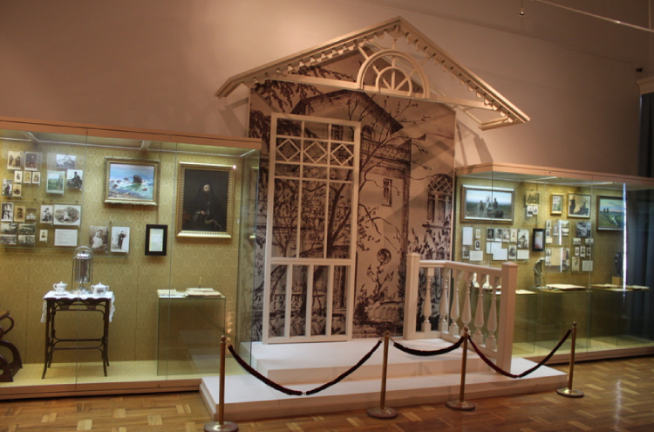

25 января 2020 год

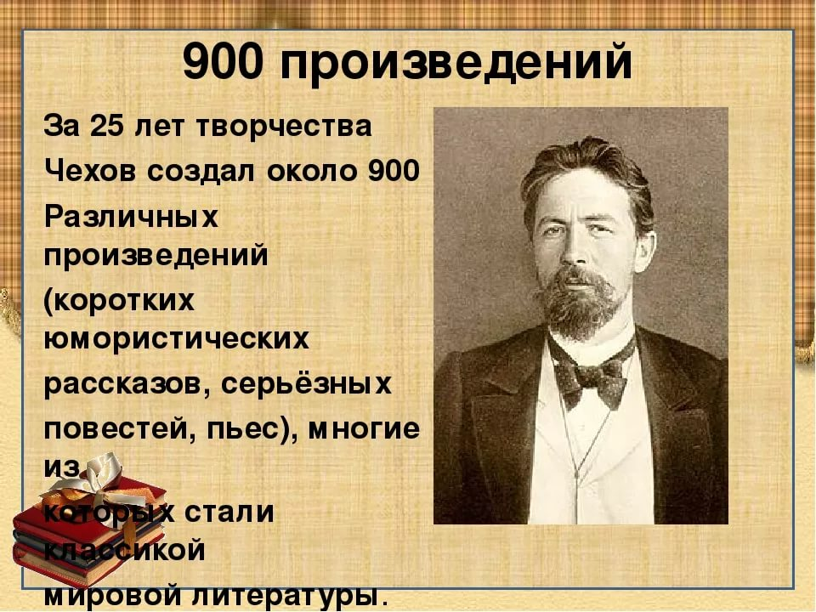

Хочется мне верить – не напрасно
Жил когда-то честно, не спеша
Человек, в котором все прекрасно
И лицо, и мысли, и душа.

Его я часто вспоминаю.
Вот и теперь передо мной
Стоит он, точно как живой,
Такой, каким его люблю и знаю.

Сухие, тонкие черты,
Волос седеющие пряди.
И эта грусть в глубоком взгляде,
Сосредоточенном и полном доброты.
Больной и бесконечно милый,
Он был похож на первоцвет,
Сквозь снег пробившийся на свет.

